Оригами ваза

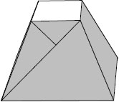
Схема.
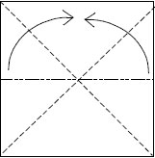1. Наметьте линии и сложите базовую форму двойной треугольник.
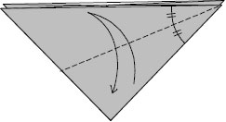2. Загните по биссектрисе и разогните.
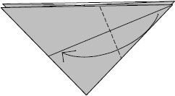3. Загните верхний уголок к намеченной линии.
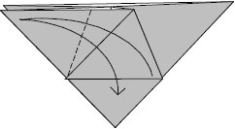4. Загните и разогните второй уголок.
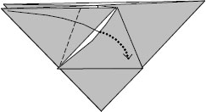5. Заправьте уголок в кармашек.
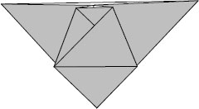6. Повторите то же самой с другой стороны.

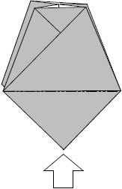7. Расправьте оригами вазу, при этом надавливая снизу.

